台湾环岛八日游
———————————————————————————————————————————————————
航班：选择全球十大航空公司之一的长荣航空北京直飞台北桃园机场
时间：去程 BR715（13：55/17：05） 回程BR716（09：25/12：40）
———————————————————————————————————————————————————

行程特色概况：
海生馆国立海洋生物博物馆，简称海生馆，位于台湾屏东县车城乡，地处垦丁国家公园西北角龟山山麓的临海地区，是以海洋生物为主题的大型博物馆。此馆占地约有96.81公顷，1991年筹备成立，于2000年2月25日开放。其公共工程建设曾获得美国工程顾问协会颁发的“美国2001杰出工程奖”首奖。
台北动物园台北动物园(Taipei Zoo)又名木栅动物园、台北市立动物园)设立于1915年，原址在台北圆山，1986年迁至台北市文山区木栅(台北市文山区新光路二段30号)，隶属台北市教育局。全园占地约165公倾，号称"亚洲最大的动物园"，园内包含8个户外展示区、6个室内展示馆、5个环境教育教学场所。整个园区被次生林山坡地所围绕，是一处结合自然景观形成具生态特色之休闲场所。
DIY凤梨酥孩子和家长一起亲自动手制作好吃的凤梨酥和台湾的特色美食，在制作过程中了解美食的所有流程，并且感受亲子活动的温馨与甜美。

NO1：赠送台北101登顶500米高空俯瞰整个台北市。
NO2：世界四大博物馆之一台北故宫博物院馆藏60多万件珍品。
NO3：台湾八景之一日月潭风景区
NO4：台湾阿里山森林游乐区，超负氧离子的空间中好好洗洗肺。
NO5：台北夜市（盐酥鸡、蚵仔煎、珍珠奶茶等等）
NO6：来到垦丁，吹着海风吃着海鲜，感受海风的气息，品尝海的味道。
NO7：台湾地质公园-太鲁阁公园
NO8：花莲——宜兰感受台湾铁路游览的魅力。

———————————————————————————————————————————————————
住宿：全程升级3晚五花酒店
保证：全程无自费、无小费（一经发现团费双倍赔偿）
赠送：台湾专属旅游人身意外险 确保您旅途的舒适与安心。
出发城市：北京
出发日期：2019年04月27日（周六）
售 价：5980元
位 置：20个
联系电话/微信：13901101679
联系人：北京神舟国际旅行社 张晓东
日期 | 行 程 安 排
第一天  4月27日 | 北京  台北(Beijing/ TAIPEI） 飞行时间约3小时  参考航班： BR715（13：55 ——17：05）  上午：在首都机场集合，由领队带领统一办理登机手续，搭乘长荣航空前往台北桃园机场。  下午：抵达桃园机场后，由领队带领办理出关手续。出机场后乘车前往酒店，办理好入住手  续用晚餐，晚餐后可自行前往【诚品书店】，台北的书店很多，诚品书店已经成为台湾  的文化景点，许多国际旅人去台湾为的只是去一趟诚品，被称为世界级的文化地标。
第一天  4月27日 | 酒店：当地四花级酒店 | 用餐：XX晚 |  |  | 交通：飞机、汽车
第二天  4月28日 | 台北——新竹  上午：在酒店用早餐，后前往闻名中外【故宫博物院】参观，馆中文物收藏极为丰盛，近七  十万件，与美、英、法(卢浮宫)，举世公认并列世界四大博物馆。  下午：前往有曼哈顿之称的【台北101大楼】登顶，后前往纪念孙中山先生的【国父纪念馆】参观游览，【台北动物园】又名木栅动物园、台北市立动物园)设立于1915年。全园占地约165公倾，号称"亚洲最大的动物园"，园内包含8个户外展示区、6个室内展示馆、5个环境教育教学场所。整个园区被次生林山坡地所围绕，是一处结合自然景观形成具生态特色之休闲场所。乘车前往新竹，晚餐后入住酒店休息。
第二天  4月28日 | 酒店：当地四花级酒店 | 用餐：早中晚 |  |  | 交通：汽车
第三天  4月29日 | 新竹——台中——嘉义  上午：在酒店用早餐，乘车前往【清境农场】四季皆可赏游，初春莺飞草长，满山遍野桃李争妍，夏秋之际毛地黄和高山野花竞相绽放，深秋枫红延烧在山巅水涯，冬天远山积雪，又是另一番景致，耐人寻味。  下午：中餐后前往台湾八景中的絶胜【日月潭风景区】搭船游湖。晚餐后乘车前往嘉义，抵达酒店后入住休息。
第三天  4月29日 | 酒店：当地四花级酒店 | 用餐：早中晚 |  |  | 交通：汽车
第四天  4月30日 | 嘉义——高雄  上午：酒店用早餐，后前往【阿里山森林游乐区】那里气候四季相差不大，这个季节除观赏美景之外，更可体验阿里山的神秘与浪漫。  下午：参观完阿里山森林游乐区后乘车前往高雄，到达后乘车前往码头，乘坐渡轮前往【  旗津半岛】游玩，那里有世界上世界上少有的黑色的沙滩，有当地人生活的老街可以  参观，而且可以可以品尝当地特色小吃，之后返回酒店入住休息。
第四天  4月30日 | 酒店：当地四花级酒店 | 用餐：早中X |  |  | 交通：汽车
第五天  5月01日 | 高雄——垦丁——台东  上午：酒店用早餐，后参观钻石博物馆，【鹅銮鼻灯塔】位于台湾最南端，隔巴士海峡与菲律  宾遥遥相望，远眺【猫鼻头】，观赏「猫形巨岩」，之后进行午餐。  下午：【国立海洋生物博物馆】，简称海生馆，位于台湾屏东县车城乡，地处垦丁国家公园西北角龟山山麓的临海地区，是以海洋生物为主题的大型博物馆。此馆占地约有96.81公顷，1991年筹备成立，于2000年2月25日开放。其公共工程建设曾获得美国工程顾问协会颁发的“美国2001杰出工程奖”首奖。之后乘车前往台东，晚餐后，入住酒店休息。
第五天  5月01日 | 酒店： 当地四花级酒店 |  | 用餐：早中晚 |  | 交通：汽车
第六天  5月02日 | 台东——花莲  上午：酒店用早餐，参观珊瑚博物馆。经过花莲东海岸公路，游览【北回归线纪念碑】  下午：游览【太鲁阁国家公园】)是台湾第四座"国家公园"，位于台湾岛东部，地跨花莲县、台中县、南投县三个行政区。园内有台湾第一条东西横贯公路通过，称为中横公路系统。太鲁阁国家公园的特色为峡谷和断崖。晚餐入住酒店休息。
第六天  5月02日 | 酒店：当地四花级酒店 |  |  | 用餐：早中晚 | 交通：汽车
第七天  5月03日 | 花莲——台北  上午：酒店用早餐酒店用早餐，参观大理石博物馆，后由花莲乘火车前往苏澳（乘坐火车可减少您旅途疲劳、躲避最危险路段），经亚洲第二长的公路隧道【雪山隧道】。  下午：前往机场免税店—升恒昌。家长和孩子亲手制作台湾美食，感受DIY的乐趣与亲子活动的甜蜜。后前往台湾夜市--台北夜市自行品尝当地各式风味小吃，返回酒店入住休息。
第七天  5月03日 | 酒店：当地四花级酒店 |  |  | 用餐：早中X | 交通：汽车，火车
第八天  5月04日 | 台北——北京  酒店用早餐，专车前往桃园国际机场办理手续，后搭乘豪华客机返回北京，结束难忘的宝岛之旅。参考航班： BR716（09：25 ——12：40）
第八天  5月04日 | 酒店：温馨的家 |  |  | 用餐：早XX | 交通：汽车,飞机
以上行程供您参考，旅行社有权据航班情况调整顺序，遇景点维修等非旅行社控制因素，旅行社保留使用其它相关代替景点的权利！
备注：行程中安排的阿里山景区，若遇到人力不可抗拒因素（刮风、下雨、落石、泥石流）等情况出现，此行程更改为台南景区游览！

报价包含项目：
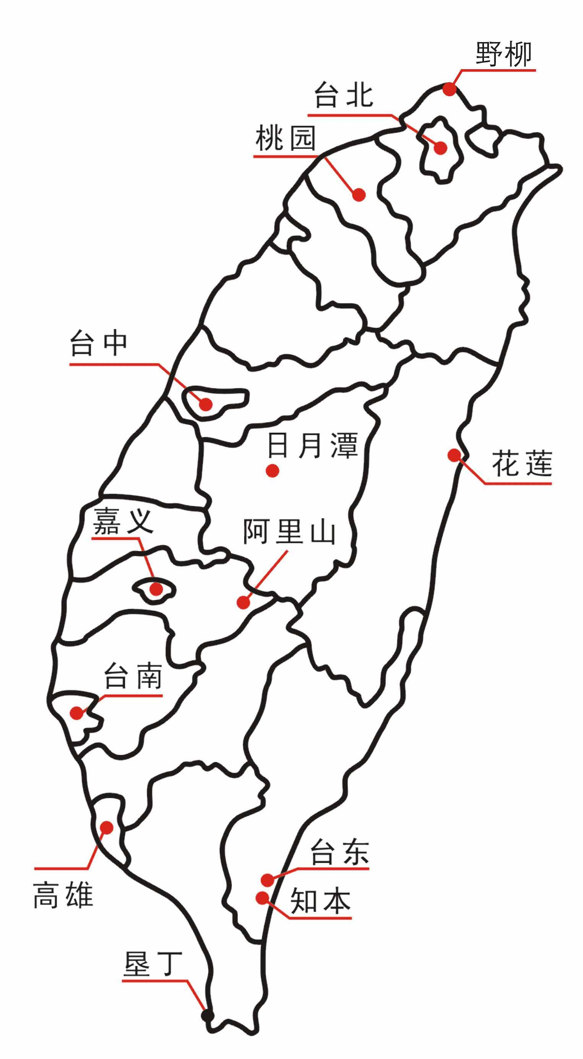
1、交通：北京-台湾往返团队经济舱机票及机场税、台湾当地豪华旅游巴士；
2、住宿：行程中所列全程四花酒店双人标准间；
备注：12岁以下的儿童，如占床需补1000元/人；
3、用餐：行程中所列餐食（含台湾特色餐），若用餐时间恰逢在飞机上则用机餐；
4、证件：台湾签发的入台观光证；（如持个签证件，请注意主申请人与随行人员同时出团，
如主申请人临时取消出团，随行人员也不能入台）
5、门票：行程中所列景点首道门票；
6、导游：台湾当地优秀导游服务及全程优秀领队；
7、保险：旅行社责任险台币200万元/人、大陆居民赴台旅游专属保险-意外、
突发疾病医疗保险（含既往症）。
报价不含项目：
1、往返航空保险；
2、酒店住宿内房费以外之额外消费（如行李小费、床头小费等）；
3、《大陆居民往来台湾通行证》办证费；
4、儿童不占床的价格单团单议，如小孩占床与成人同价；
5、出现单男单女及自然单间补单房差；
6、因人力不可抗拒因素或国家政策性调整所产生的行程外消费及一切私人消费
7、航空燃油附加费再次涨幅、不可抗拒原因所产生的费用（如：台风、地震、罢工等）、机场候机与转机的餐食

台湾通行证所需材料：
通行证所需资料在出入境网站上会有提示，因为现在办理台湾通行证是需要先网上预约；
入台证所需资料：
（1）20岁以上的：通行证首页+签注页+身份证正反面+白底两寸彩色照片（必须半年之内照的，露出五官）
（2）20岁以下的：通行证+签注页，身份证正反面+白底两寸彩色照片（必须半年之内照的，露出五官）
，小孩整本的户口本+出生证明原件的扫描件
备注;以上所需资料，需要扫描600分辨率以上的分辨率扫描，扫描成JPG格式。

